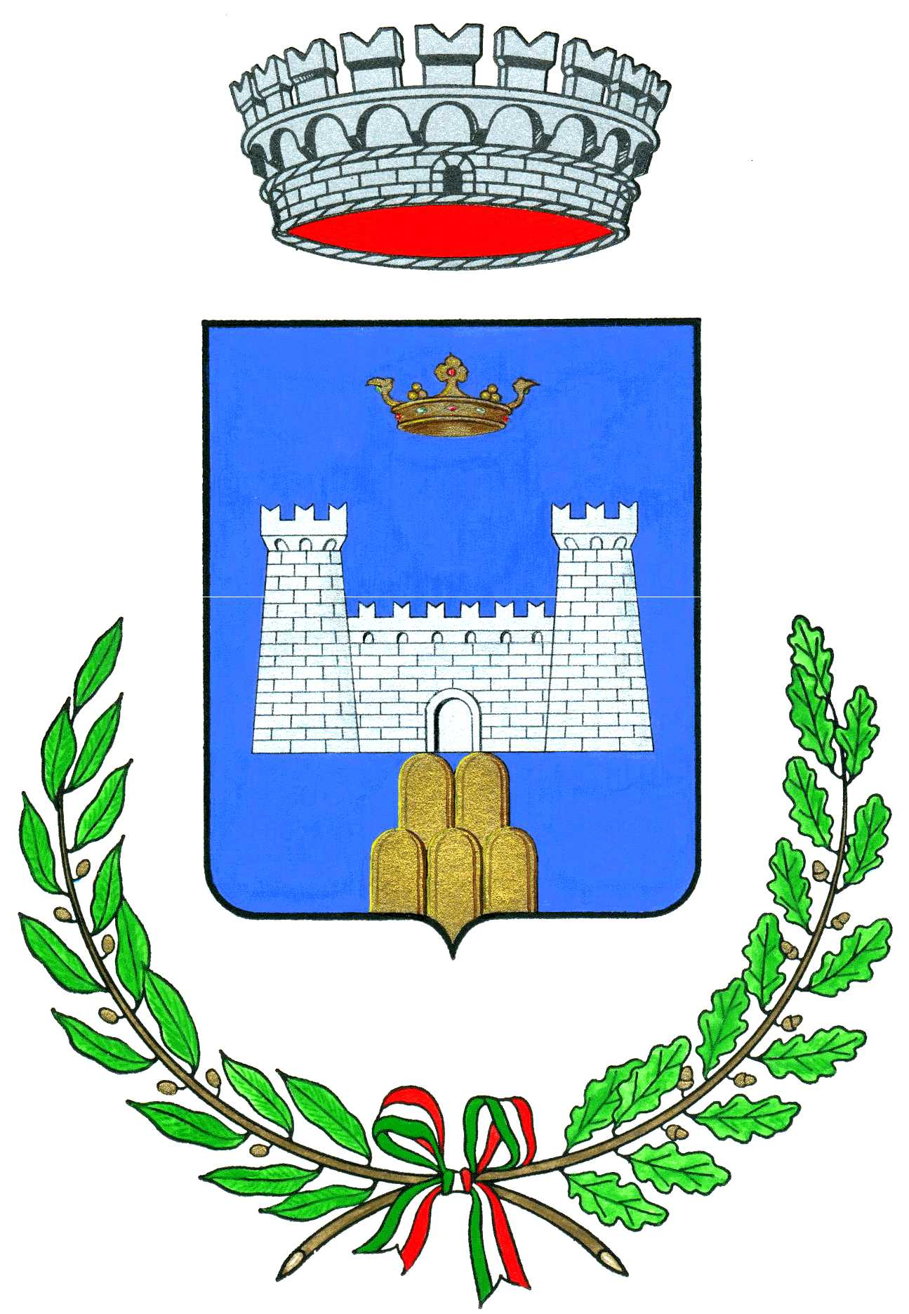
COMUNE DI BRALLO DI PREGOLA
Provincia di Pavia - C.F. 86003490181 - P.I. 00669350183 - C.A.P. 27050
Tel. 0383 550040/1 – Fax 0383 550025
E Mail info@comune.brallodipregola.pv.it PEC comune.brallodipregola@legalpec.it

RICHIESTA DOCUMENTI PER AVVIO PRATICA DI PUBBLICAZIONE/
All’Ufficiale dello Stato Civile del Comune di Brallo di Pregola

All’Ufficio di Stato Civile del
Comune di Brallo di Pregola

e-mail comune.brallo@virgilio.it

SPOSO:
Nome e Cognome

Luogo e data di nascita

Luogo di residenza

N.tel. ed eventuale e-
mail Titolo di studio e professione

Celibe si  no 
In caso di divorzio indicare luogo del precedente matrimonio, data e nome del precedente coniuge:

In caso di vedovanza indicare nome del coniuge, data e luogo del decesso:

SPOSA:
Nome e Cognome

Luogo e data di nascita

Luogo di residenza

N.tel. ed eventuale e-
Mail ____________________________________________________
Titolo di studio e professione

Nubile si  no 
In caso di divorzio indicare luogo del precedente matrimonio, data e nome del precedente coniuge:

In caso di vedovanza indicare nome del coniuge, data e luogo del decesso:

ATTENZIONE: AL MOMENTO DELLA FIRMA DELLE PUBBLICAZIONI MUNIRSI DI UNA MARCA DA BOLLO DA 16 EURO PER OGNI COMUNE DI RESIDENZA DEGLI SPOSI

MATRIMONIO CIVILE  (consegnare oltre a questo modulo: fotocopia carta di identita’ degli sposi, di due testimoni)

MATRIMONIO RELIGIOSO  (consegnare oltre a questo modulo: fotocopia carta di identita’ degli sposi e richiesta di pubblicazione da farsi alla casa comunale firmata dal Parroco)

COMUNE E DATA DEL MATRIMONIO RESIDENZA DOPO IL MATRIMONIO
____________________________________________________________________
lì Firma dei richiedenti:

